АНАЛИТИЧЕСКИЙ ПРОЕКТ
Оценка экономической эффективности и загруженности сотрудников компании АЛСО, филиал СПБ

Оглавление
2 Цель проекта 3
3 Источники данных и период анализа 3
4 Методологические допущения и ограничения 3
5 Основные результаты анализа 3
5.1 Экономическая эффективность 3
5.2 Загруженность сотрудников 4
5.3 Ролевое распределение в команде 5
6 Персонализация по менеджерам (для управленческого использования) 5
7 Итоговые выводы 5
8 Итоговые рекомендации 6
9 Приложение 1 6

Цель проекта
Целью проекта является оценка экономической эффективности и загруженности сотрудников должностной категории менеджер по сопровождению (МПС) филиала СПб, а также формирование обоснованных управленческих выводов и рекомендаций на основании доступных данных.

Источники данных и период анализа
В рамках проекта использованы: данные из программы 1С:Предприятие; отчёты по количеству и сумме выставленных и оплаченных счетов; данные по количеству коммерческих предложений (КП); агрегированные показатели операционной активности сотрудников; сводные визуальные отчёты по результатам работы менеджеров. Периоды анализа: 01.01.2021 – 31.12.2021 (календарный год); период работы нового сотрудника: 30.03.2022 – 30.03.2023.

Методологические допущения и ограничения

Анализ выполнен с учётом следующих ограничений исходных данных: В используемой системе не сохраняются неоплаченные счета, а также отсутствуют полные данные о переходах между этапами КП → счёт → оплата по менеджерам 2 и 3. В связи с этим расчёт конверсии на данных этапах является методологически некорректным и в рамках данного анализа не используется. Отсутствуют строчные данные по каждому коммерческому предложению (сумма, номенклатура, клиент, дата, статус), что не позволяет выполнить анализ объёма и структуры КП в денежном выражении, а также сопоставить потенциальный объём предложений с фактическим финансовым результатом. В рамках проекта используется только количественный анализ КП. В связи с указанными ограничениями основной упор анализа сделан на: фактический денежный результат (оплаченные счета); объём операционной активности сотрудников; оценку загруженности и распределения ролей. Указанные ограничения являются свойствами источников данных и не искажают выводы в рамках выбранной методологии.

Основные результаты анализа

Экономическая эффективность
Экономическая эффективность сотрудников оценивалась на основании фактически оплаченных счетов, как наиболее корректного и проверяемого показателя. Результаты анализа показывают, что денежный результат филиала формируется неравномерно, с концентрацией существенной доли выручки у одного из сотрудников, что характерно для B2B-модели продаж и сопровождения клиентов. Использование оплаченных счетов в качестве ключевого показателя позволяет оценить реальный вклад сотрудников в финансовый результат компании без искажения, связанного с отсутствием данных о неоплаченных сделках.
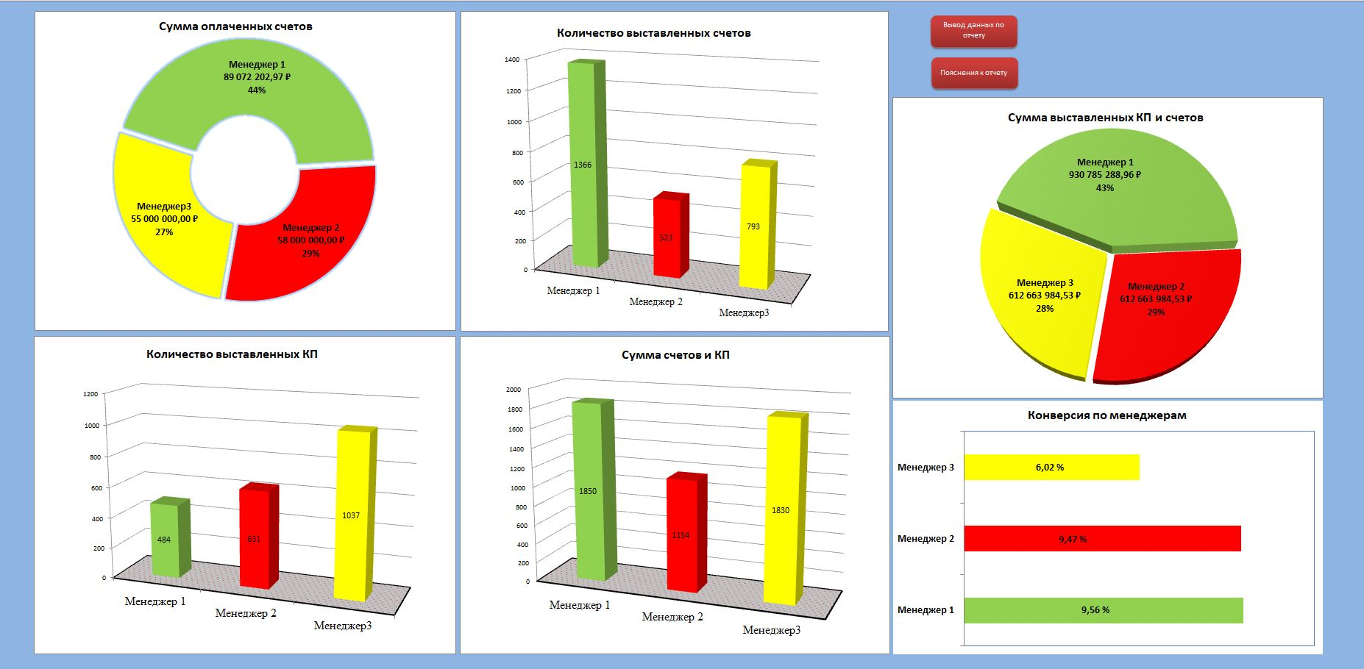
Рисунок 1 — Распределение выручки и операционной активности

Загруженность сотрудников
Загруженность МПС оценивалась по следующим показателям: количество выставленных счетов; количество коммерческих предложений; совокупный объём операций (КП + счета). Анализ показывает: различную структуру работы сотрудников при сопоставимом общем уровне активности; наличие сотрудников, ориентированных на формирование объёма и потока; наличие сотрудников, ориентированных на сопровождение и доведение сделок до оплаты. Таким образом, загрузка сотрудников распределена неравномерно по типу задач, но сбалансирована на уровне филиала.

Ролевое распределение в команде
По результатам анализа в команде филиала можно выделить следующие функциональные роли: Менеджер с фокусом на денежный результат — формирует основную долю оплаченных счетов и обеспечивает текущий кэш-флоу филиала. Менеджер с фокусом на качество и сопровождение — обеспечивает стабильность и предсказуемость результата, снижая операционные и клиентские риски. Менеджер с фокусом на поток — формирует значительный объём коммерческих предложений и потенциал будущих продаж. Данное распределение ролей является нормальным и управляемым для филиала, работающего в B2B-сегменте.

Персонализация по менеджерам (для управленческого использования)
Менеджер 1 выполняет функцию ключевого участника, формирующего основной денежный результат филиала, и обеспечивает текущий кэш-флоу компании. Его вклад критичен для финансовой устойчивости, при этом требует управленческого внимания с точки зрения распределения нагрузки и снижения концентрации оборота. Менеджер 2 ориентирован на качественную проработку клиентов и сопровождение сделок, обеспечивая стабильность и предсказуемость результата. Его работа снижает операционные риски и поддерживает устойчивость клиентской базы. Менеджер 3 выполняет функцию генерации потока коммерческих предложений и формирования будущего объёма продаж, создавая задел для последующих периодов и обеспечивая непрерывность воронки.

Итоговые выводы

Филиал СПб демонстрирует стабильную экономическую деятельность и достаточный уровень операционной активности. Эффективность сотрудников целесообразно оценивать через фактический вклад в выручку и загруженность, а не через показатели конверсии при неполных данных. Количество коммерческих предложений отражает будущий потенциал продаж, однако в силу отсутствия строчных данных не может быть использовано для оценки объёма и качества КП. Основной управленческий риск связан не с эффективностью отдельных сотрудников, а с концентрацией денежного результата.

Итоговые рекомендации
Рекомендуется использовать текущую модель отчётности для оценки вклада и загруженности сотрудников, отказаться от интерпретации конверсии при отсутствии полных данных, усилить контроль распределения оборота и сроков оплаты, а также рассматривать количество коммерческих предложений как индикатор будущего результата. В перспективе целесообразно формализовать этапы сделки и обеспечить сохранение строчных данных по КП для повышения прозрачности управленческой аналитики.

Приложение 1
Полный аналитический файл Excel с исходными данными, расчётами и визуализациями.

